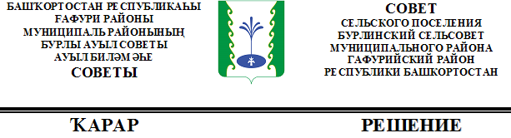

Об утверждении решения Постоянной комиссии по развитию предпринимательства, земельным вопросам, благоустройству и экологии Совета сельского поселения Бурлинский сельсовет муниципального района Гафурийский район Республики Башкортостан
об избрании председателя Постоянной комиссии

В соответствии со статьей 14 Регламента Совета сельского поселения Бурлинский сельсовет муниципального района Гафурийский район Республики Башкортостан Совет сельского поселения Бурлинский сельсовет муниципального района Гафурийский район Республики Башкортостан решил:
утвердить решение Постоянной комиссии по развитию предпринимательства, земельным вопросам, благоустройству и экологии Совета сельского поселения Бурлинский сельсовет муниципального района Гафурийский район Республики Башкортостан об избрании на должность председателя Постоянной комиссии Муллагалеева Расуля Фагимовича – депутата от избирательного округа № 1.

Глава
сельского поселения Бурлинский сельсовет
муниципального района Гафурийский район
Республики Башкортостан Хайретдинов А.К.

с.Бурлы,
20 сентября 2019 года
№ 1-9

